ИНСТРУКЦИЯ ПО ВЫПОЛНЕНИЮ РАБОТЫ

Внимание! При попытке покинуть страницу веб кабинета (свернуть окно браузера или перейти на другую вкладку) испытание будет автоматически завершено! Вы не сможете его продолжить, либо начать заново.
Для начала выполнения экзамена необходимо пройти по ссылке, размещенной на сайте ОрГМУ, и войти в личный кабинет под своим логином и паролем. На главной странице будет активен экзамен, соответствующий вашему расписанию. Нажав на кнопку «Начать обучение» станут доступны задания, из которых экзамен состоит.
Переходить от одного задания к другому можно либо кнопкой «Назад» на панели навигации браузера 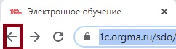,
либо кнопкой «Обучение» в меню личного кабинета
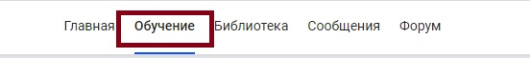
На выполнение экзаменационной работы по биологии отводится 70 минут. Работа состоит из двух частей и выполняется в режиме онлайн. Содержит тестовые задания и задания, требующие полного развернутого ответа.
Часть 1- тестовые задания:
задания 1-20 включает 20 тестовых вопросов, к которым необходимо выбрать из 6 предложенных все правильные ответы.
Часть 2 – задания, требующие полного развернутого ответа:
задания 1, 2, 3 - представляют собой задания с контролируемыми элементами ответов, в которых необходимо дать полный развернутый ответ с пояснением. Элементы ответа вводятся с клавиатуры в соответствующем поле, после чего необходимо нажать кнопку «Отправить ответ».
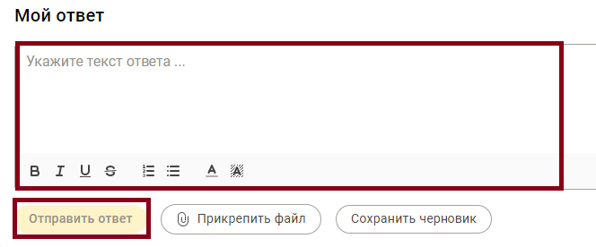
задание 4 - представляет собой задачу по молекулярной биологии, для решения которой необходимо знание этапов реализации генетической информации; объяснение особенностей гаметофита и спорофита в чередовании поколений жизненного цикла растений. Задание выполняется письменно на листе бумаги. Затем фотографируется и файл прикрепляется. Заранее продумайте способ передачи для отправления фото с телефона или планшета, либо наличие возможности сделать скан.
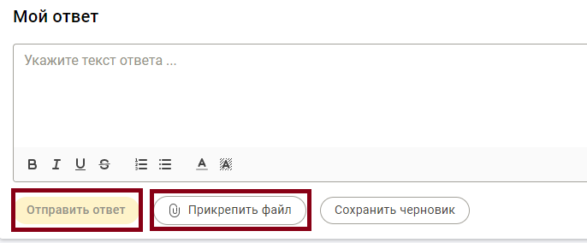
задание 5 - представляет собой генетическую задачу, для выполнения которой необходимо представить цитогенетическое решение. Задача решается письменно на листе бумаги аналогично как в задании 4.
Обратите внимание, что качество фотографий должно быть читабельным.
При низком качестве фотографий задание проверяться не будет!
Рекомендуем выполнить сначала тестовую часть задания, потратив на нее не более 20 минут.
Остальные задания советуем выполнять в том порядке, в котором они даны. Для экономии времени пропускайте задание, которое не удается выполнить сразу, и переходите к следующему. Если после выполнения всей работы у Вас останется время, Вы сможете вернуться к пропущенным заданиям.
После выполнения всех заданий или истечению времени необходимо нажать на кнопку «Завершить» 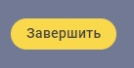 и выйти из личного кабинета, нажав на кнопку в правом верхнем углу для перехода в профиль, после чего нажать на кнопку «Выйти» 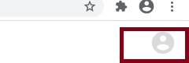

Баллы, полученные Вами за выполнение заданий, суммируются. Постарайтесь выполнить как можно больше заданий и набрать наибольшее количество баллов.

ЖЕЛАЕМ УДАЧИ!

